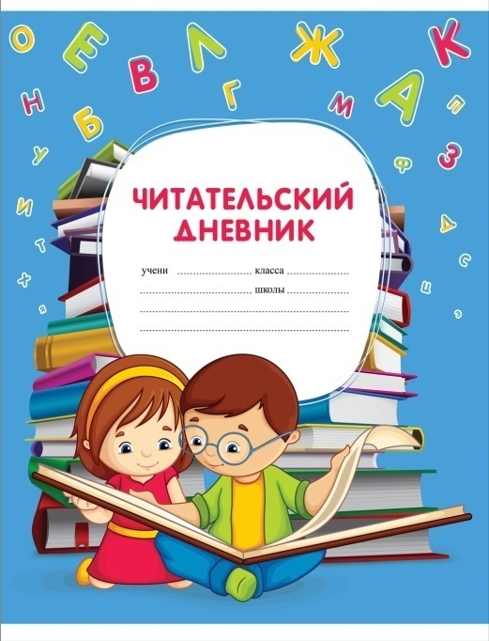

**Читательский дневник**

**(***Рекомендация для учащихся и родителей)*

Что такое читательский дневник? Это тетрадочка, в которую учащиеся записывают свои отзывы о прочитанных летом книгах. В каждом классе детям выдают список книг, которые нужно прочитать во время каникул. Ведение читательского дневника - это неплохая и полезная идея.

|  |  |  |  |  |
| --- | --- | --- | --- | --- |
| **Автор, название книги.** | **Главные герои.** | **Краткое содержание**  **(5-6 предложений).** | **Твоё отношение к произведению**  **( впечатление).** | **Пословица к данной теме.**   ( по желанию) |
|  |  |  |  |  |

**Зачем вести читательский дневник**

Поверьте, читательский дневник ребенку нужно вести не во время летних каникул и не со «школьной скамьи». Его нужно заполнять с той поры, как маленький человек научится сам читать. С каким воодушевлением будет смотреть на эту тетрадочку ваш ребенок, когда там появится первая запись. Это не просто дневник, это память и гордость. Ваш ребенок будет дорожить своим читательским дневником, будет сам заносить туда записи о прочитанных книгах и писать свое мнение о прочитанном.

Через несколько лет ученик, листая этот дневник, вспомнит о своей первой книжке, увидит сколько раз он перечитал любимую сказку, а позже интересные рассказы и романы. Возможно, кто-то из школьников продолжит вести такой дневник и после школы, а потом покажет этот дневник своим детям.

Читательский дневник бережно сохранит все эти записи.